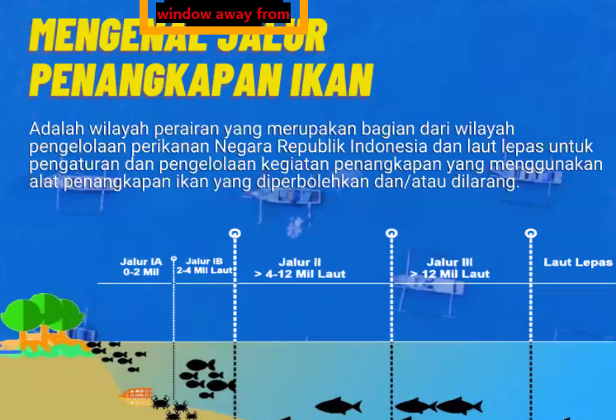
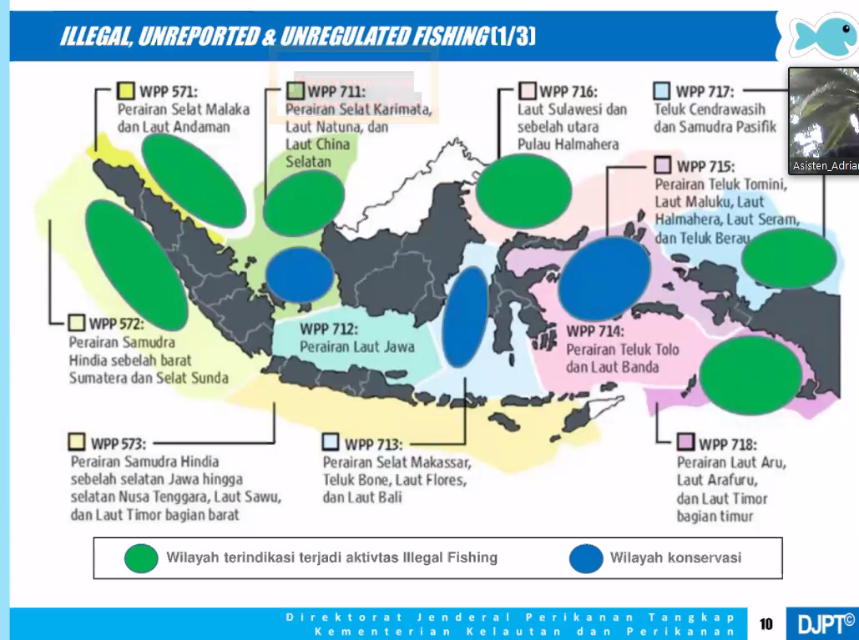
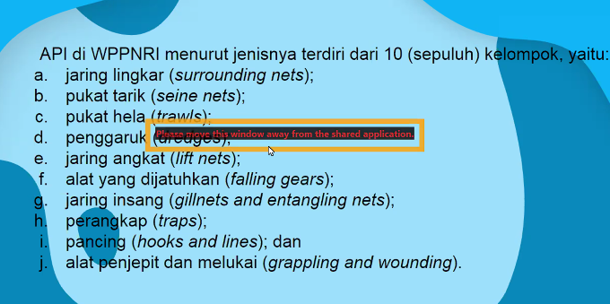
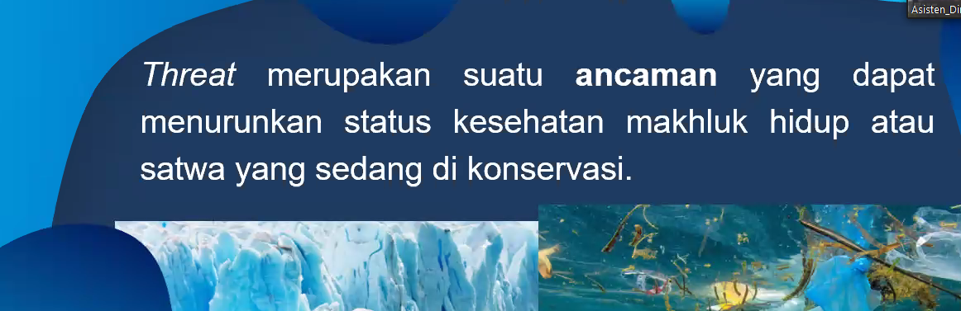
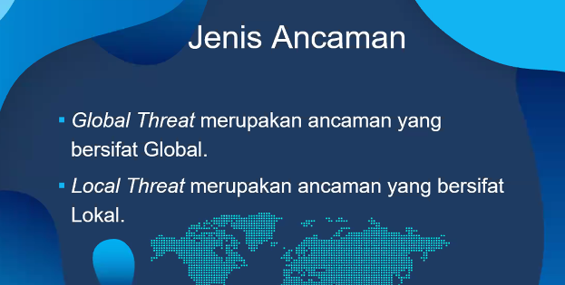
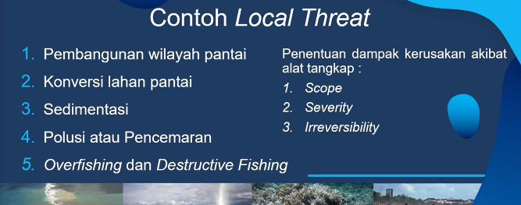
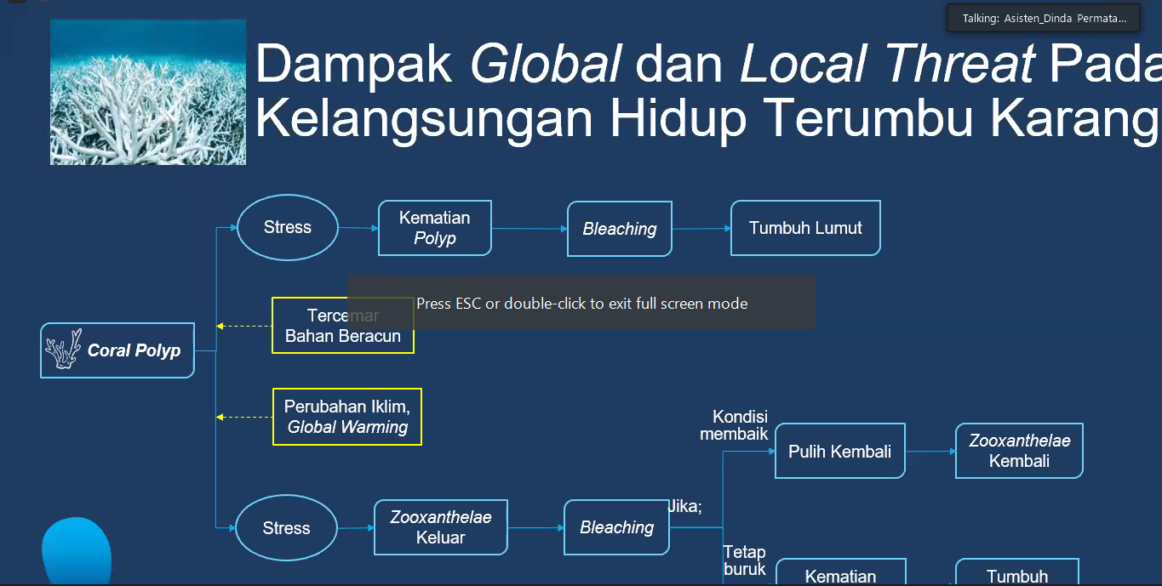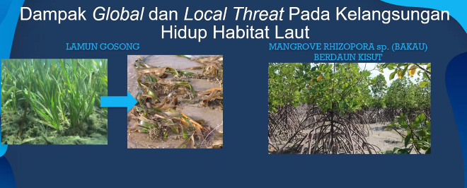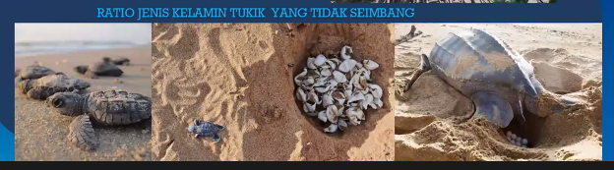

Air ballast mengganggu ekosistem, karena adanya pertukaran ogranisme sehingga dapat mengganggu kehidupannya, misalnya organisme suatu perairan yang air ballastnya dibuang akan berpindah dan menganggu atau memakan karang.

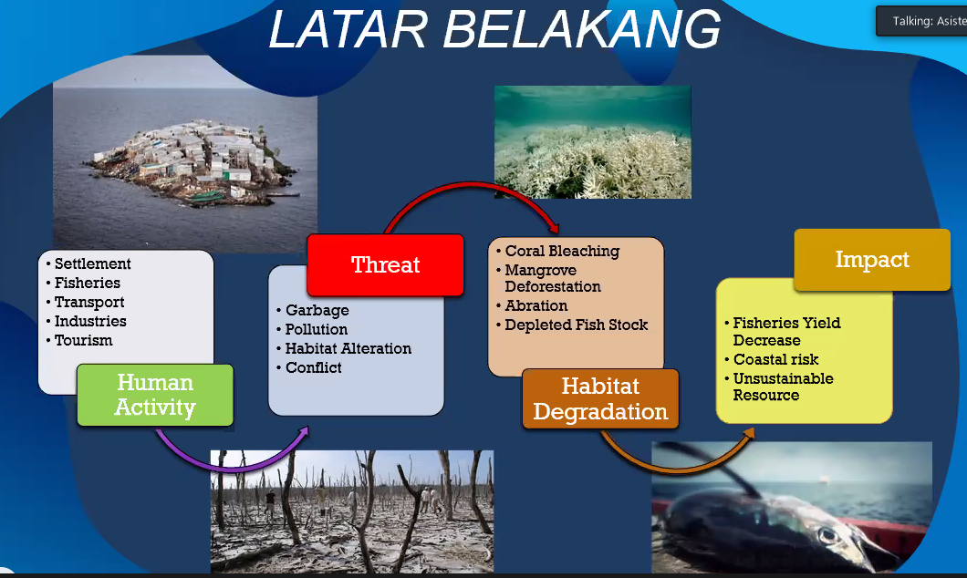
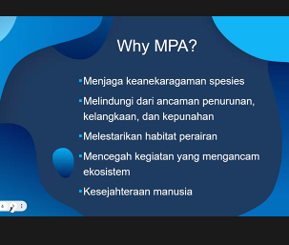
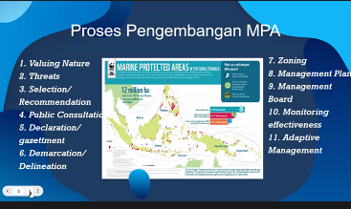

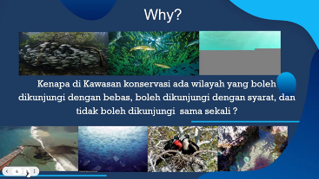
Dikarenakan agar menjamin keseimbangan dan melindungi dari keanekaragaman hayati tersebut.

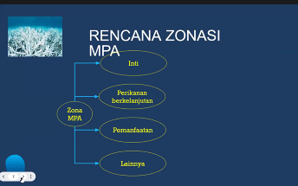
Zona inti adalah bagian dari Kawasan Konservasi di Wilayah Pesisir dan Pulau-Pulau Kecil yang dilindungi, yang ditujukan untuk perlindungan habitat dan populasi Sumber Daya Pesisir dan Pulau-Pulau Kecil serta pemanfaatannya hanya terbatas untuk penelitian
Zona perikanan berkelanjutan merupakan suatu bagian dari kawasan yang dapat dimanfaatkan oleh masyarakat yang hidup di dalam dan sekitar KKP dengan tetap menjaga kelestarian sumber daya yang ada termasuk perikanan.
Zona pemanfaatan adalah bagian taman nasional yang letak, kondisi dan potensi alamnya, yang terutama dinamfaatkan untuk kepentingan pariwisata alam dan kondisi/jasa lingkungan lainnya

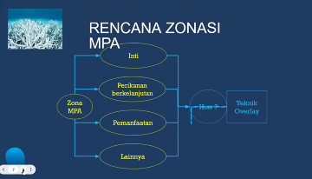

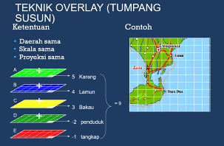
KetentuanTeknik Overlay:
Ketentuan Teknik overlay :
Daerah Sama
Skala Sama
Proyeksi sama

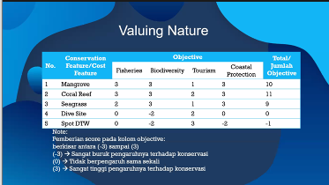
Pemberian score pada kolom Objective : berkisar antara (-3) sampai (3)
(-3) : sangat buruk pengaruhnya terhadap konservasi
(0) : tidak berpengaruh sama sekali
(3) : sangat tinggi pengaruhnya
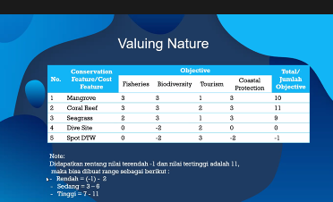

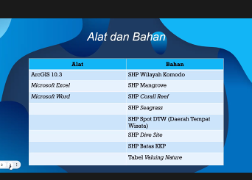
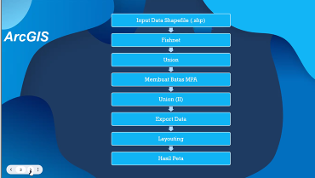
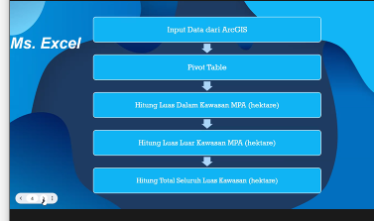
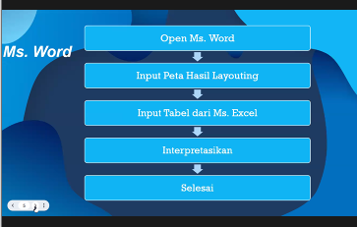

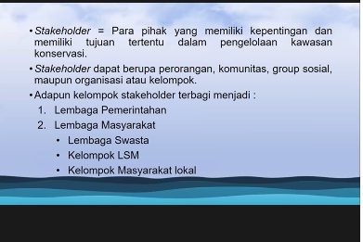
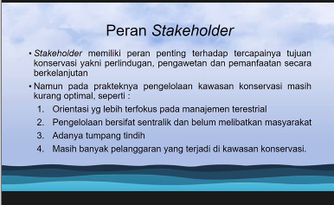

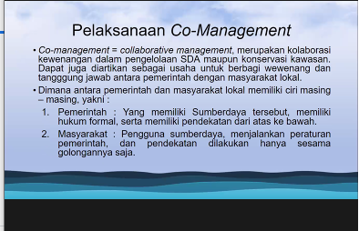
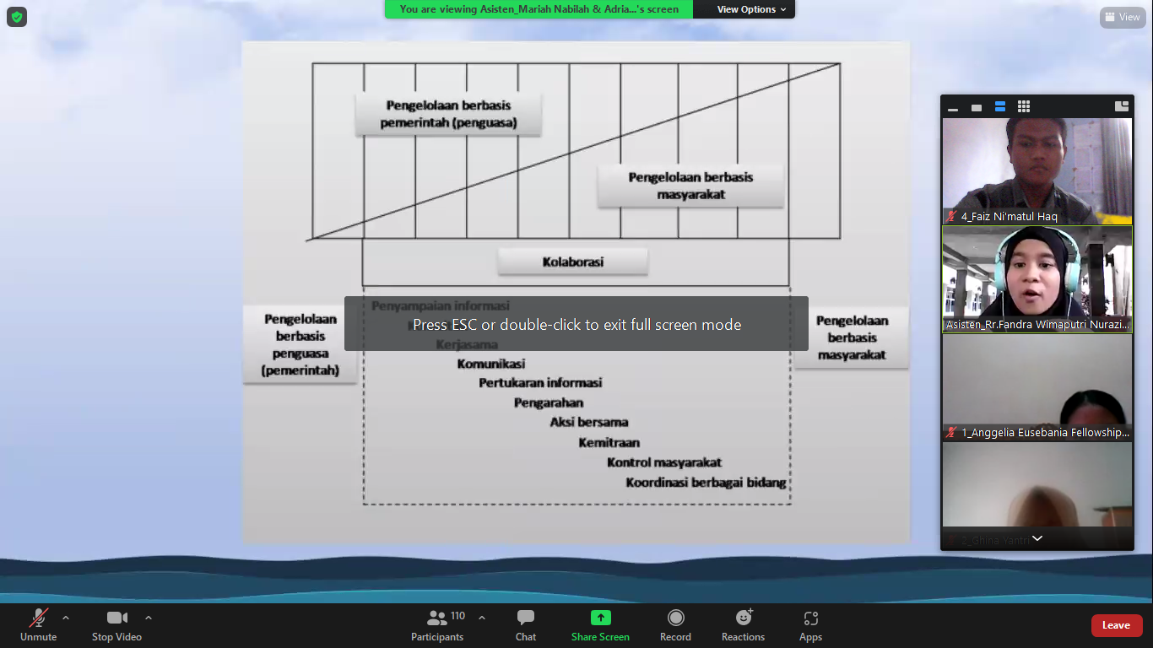

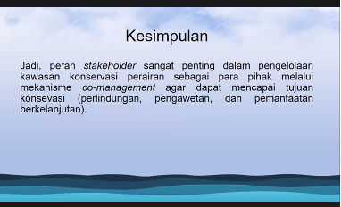

Dormant : Terbatas
Discretionary : Bebas, terbuka dan aktif
Demanding : Begantung pada keadaan
Dangerous : Berbahaya, harus segera dilakukan
Dependent : Begantung
Dominat :

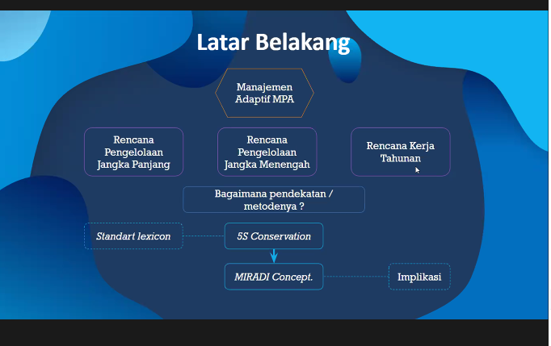

- Systems
- Stresses
- Sources of Stress
- Strategies
- Success Measures

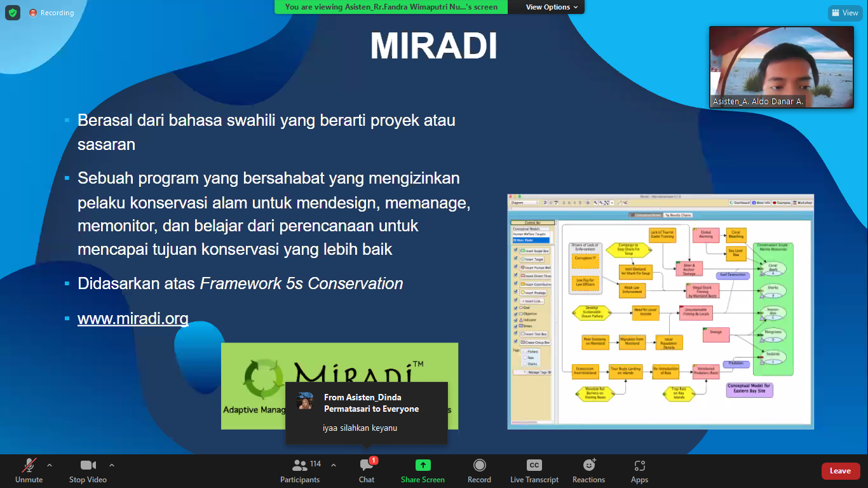

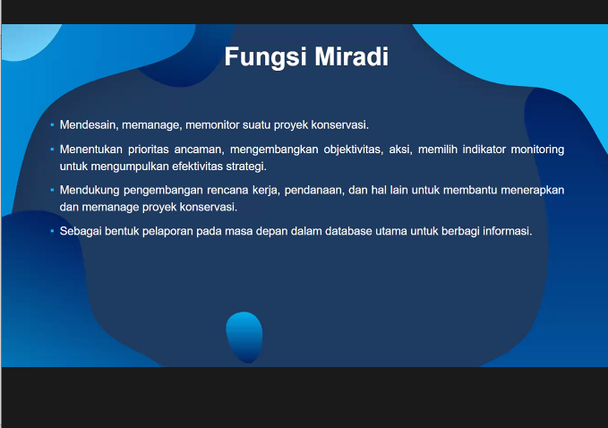

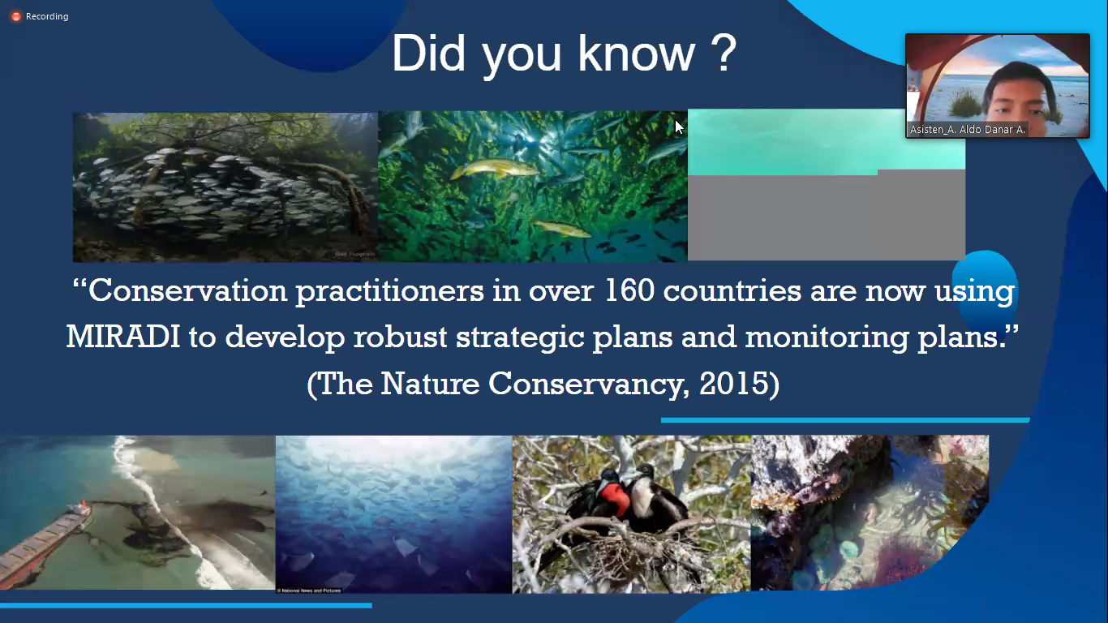
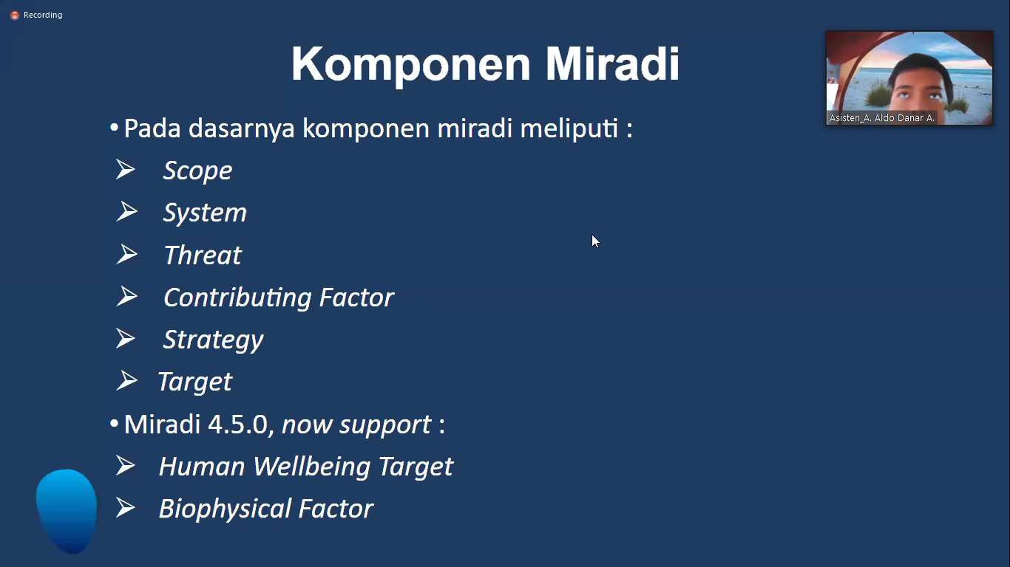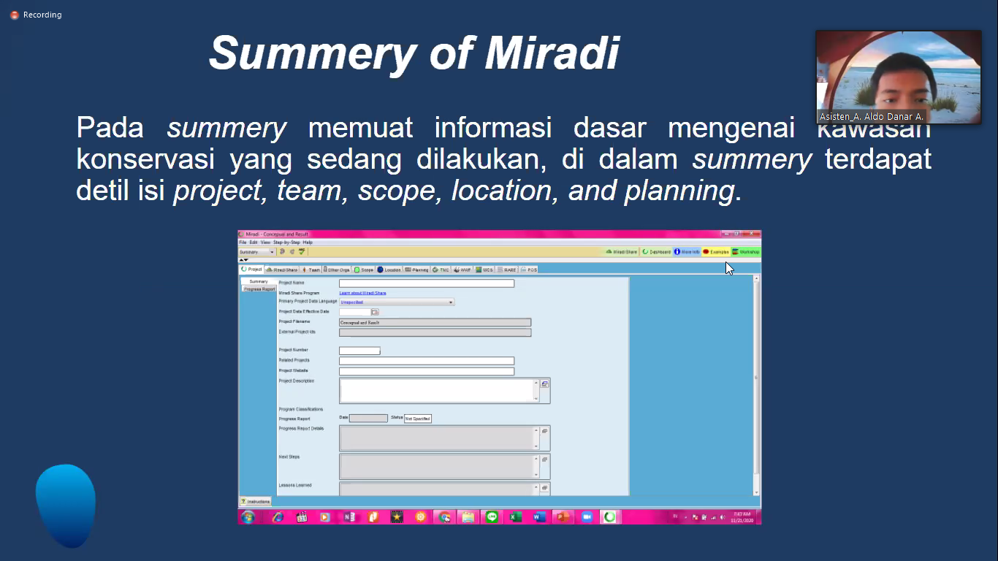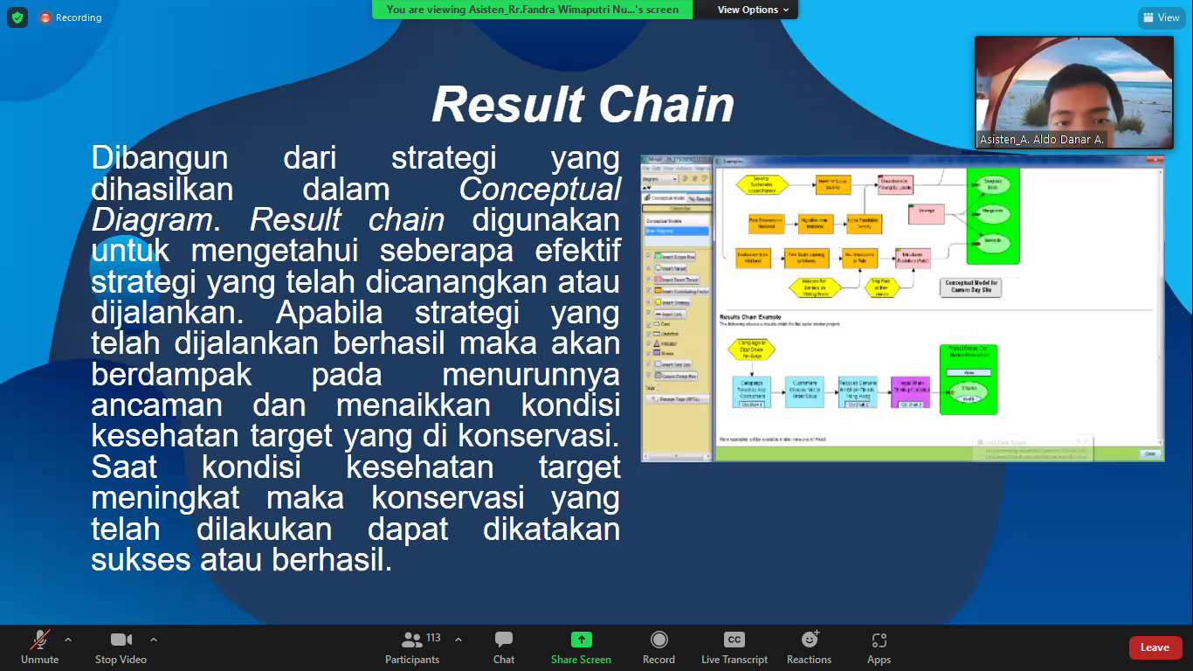

Status itu kondisi status dari penyu sendiri

